**关于举办2023年中小学幼儿园“师陶杯”教育科研论文区级评选活动申报简明流程（报送教师个人版）**

**参与评选的老师你好：**

为更好地做好关于举办2023年中小学幼儿园“师陶杯”教育科研论文区级评选活动，提高后期评审效率，避免人为错误，本次论文评选活动将采用在线取号、网络提交的方式获取论文唯一编号！请**您熟悉全部流程**，具体流程请参阅以下说明：

**简明流程说明**

**第一步：在线获取论文唯一编号（提交后看到的号就是论文唯一编号）**



图1

★**提交后看到的号就是论文唯一编号，不用理会系统的叫号提醒。8月10日至8月20日开放在线取号服务。**

**⇓**

**第二步：命名文档并根据通知要求进行排版**

格式如下：

**常州市幼儿园（小学/初中/高中）参评论文001.docx**

**★请严格按照以上格式命名↑，最后三位为在线获取的“论文唯一编号”⇓**

**第三步：填写学术诚信承诺书**

将附件3《学术诚信承诺书》打印手写签字后制成PDF文档，重命名格式如下：

**常州市幼儿园（小学/初中/高中）参评论文001检测证明.PDF**

**⇓**

**第四步：查重并****汇总附件2参评论文明细表**

1．通过**中国知网**“学术不端文献检测系统”进行检测并获得检测证明**PDF稿**

**常州市幼儿园（小学/初中/高中）参评论文001检测证明.PDF**

2．填写附件2参评论文明细表中相关信息

**⇓**

**第五步：向学校负责人提供相关论文材料，不允许个人申报**

**向学校负责人**提交相关材料，包括3个内容：

如： 常州市幼儿园（小学/初中/高中）参评论文001.docx

常州市幼儿园（小学/初中/高中）参评论文001检测证明.PDF

常州市幼儿园（小学/初中/高中）参评论文001学术诚信承诺书.PDF

不用建个人子文件夹

**★注意向学校负责人报送材料，附件2中信息提交给学校负责人统一处理**。

**联系人： 张卫 联系电话：13912319606 如有问题请及时联系。**

**具体申报流程见下方说明。👇**

**具体申报流程**

**第一步：在线获取论文唯一编号**

通过微信或支付宝扫描下方二维码，按要求填写相关信息，获取论文唯一编号。

**二维码**



图1

提交后获得的唯一编号如下图所示：

如004即为论文唯一编号

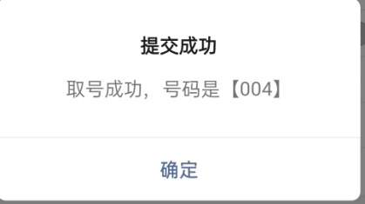

**★提交时获得的“号码”即为论文唯一编号，不用理会后面的“叫号”等流程。**

也可以在微信或支付宝服务通知中查阅：

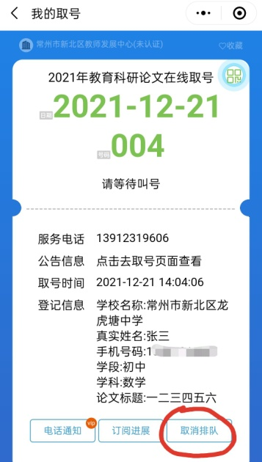

如果获取编号后出现问题可以点击“红圈”标注的“取消排队”后取消或重新领取。

**第二步：命名文档并根据模板进行排版**

根据获取的论文唯一编号对论文文档进行命名，格式如下：

**常州市幼儿园（小学/初中/高中）参评论文001.docx**

**★注意:文档名与论文标题不是一回事。**

**第三步：填写学术诚信承诺书**

将附件3《学术诚信承诺书》打印手写签字后制成PDF文档，重命名格式如下：

**常州市幼儿园（小学/初中/高中）参评论文001检测证明.PDF**

**第四步：查重并汇总附件2参评论文明细表**

1．通过**中国知网**“学术不端文献检测系统”进行检测并获得检测证明PDF稿

**常州市幼儿园（小学/初中/高中）参评论文001检测证明.PDF**

2．填写附件2参评论文明细表中相关信息

**第五步：向学校负责人提供相关论文材料，不允许个人申报**

**向学校负责人**提交相关材料，包括3个材料：

如： 常州市幼儿园（小学/初中/高中）参评论文001.docx

常州市幼儿园（小学/初中/高中）参评论文001检测证明.PDF

常州市幼儿园（小学/初中/高中）参评论文001学术诚信承诺书.PDF

注意：不用建个人子文件夹

**★**注意向学校负责人报送材料**，附件2中信息提交给学校负责人统一处理**。

**联系人： 张卫 联系电话：13912319606 如有问题请及时联系。**

**★因申报过程中没有按要求处理造成未能参评的，后果自负！**

**常州市新北区教师发展中心**

**2023/7/19**